CÂU HỎI CUỘC THI
Sưu tập và tìm hiểu tem Bưu chính năm 2017
Chủ đề: “70 năm ngày Thương binh - Liệt sĩ trên con tem Bưu chính”

Câu 1 : Em hãy cho biết tới nay, Bưu Điện Việt Nam đã có bao nhiêu lần phát hành tem để kỷ niệm ngày Thương binh - Liệt sĩ.

Câu 2 : Trong 2 cuộc kháng chiến trường kỳ của dân tộc có nhiều gương chiến đấu, hy sinh của bộ đội và du kích được Nhà nước phong tặng hoặc truy tặng danh hiệu anh hùng lực lượng vũ trang nhân dân. Em hãy cho biết vài nét về người anh hùng được thể hiện qua con tem dưới đây.

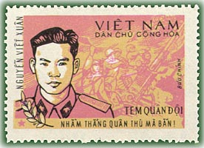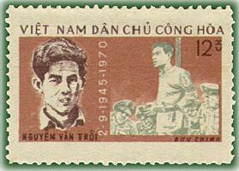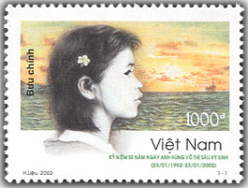

Câu 3 : Em hãy cho biết sự khác biệt giữa 2 mẫu tem sau đây.

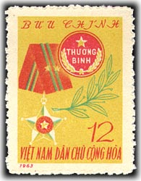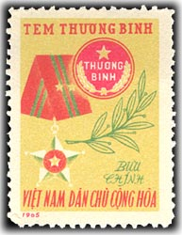

Câu 4 : Em hãy lựa chọn các mẫu tem và kèm theo thuyết minh để giới thiệu về hình ảnh, tấm gương các Thương binh - Liệt sĩ hoặc các hoạt động tri ân của Đảng, Nhà nước và Nhân dân đối với các gia đình Thương binh - Liệt sĩ, các gia đình có công với Cách mạng.

Câu 5: Em hãy viết cảm nhận về một gương thanh, thiếu nhi tiêu biểu hoặc việc làm, hoạt động của thanh thiếu nhi giúp đỡ các gia đình Thương binh - Liệt sĩ, gia đình có công với Cách mạng hoặc công tác đền ơn đáp nghĩa ở địa phương của em (bài viết trên khổ giấy A4 và không quá 1000 từ).

